Advance Organizer

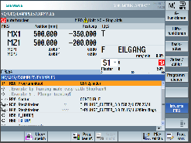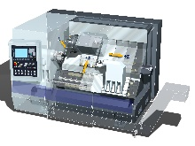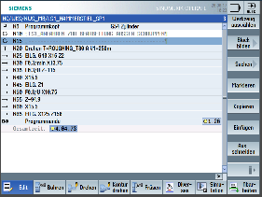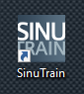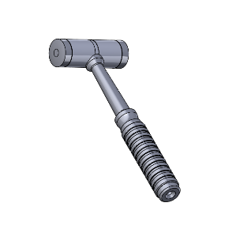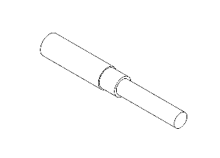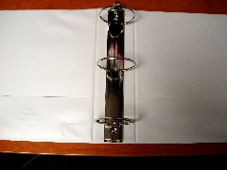

Schonhammer

CNC-Programm  
schreiben

Programmierplatz starten

CNC-Technik

* Grundlagen
* Systematik beim Programmieren
* Programmieren
* Simulation

Anmerkungen: In Ihrem Betrieb soll die Baugruppe „Schonhammer“ in größerer

Stückzahl gefertigt werden. Sie haben den Auftrag, alle notwendigen Fertigungsvorbereitungen zu treffen, alle benötigten Unterlagen anzufertigen, die CNC-Programme zu erstellen und zu simulieren sowie die Vorfertigung durchzuführen. Die Drehteile werden auf einer CNC-Drehmaschine mit der SIEMENS-Steuerung nach Vorgaben gefertigt.

Das Rohteil wurde bereits auf Fertiglänge gebracht und mit Zentrierbohrung beidseitig versehen.

Die Fertigungszeichnung liegt vor.

Dokumentation

Maschinenbedienung

Fertigung

Werkzeuge Spannmittel Steuerung Prüfen

Programmierplatz

Download  
Installation

Funktion  
des Bauteils